Nama : Puput Surya Ningtyas

Nim : V3923015

Kelas : TI/D

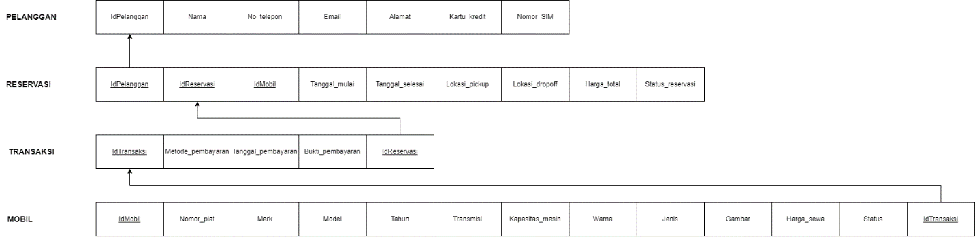

Pelanggan dengan reservasi memiliki relasi one to many

Reservasi dengan transaksi memiliki relasi one to one

Transaksi dengan mobil memiliki relasi one to one dengan mobil